KARYA TULIS ILMIAH

KARAKTERISTIK FISIK SUMUR GALI DI RT 10 DAN RT 18
KELURAHAN MAKROMAN



Oleh :
NOVA DHEANA RASIANTAMI
17111024170058

PROGRAM STUDI D-III KESEHATAN LINGKUNGAN FAKULTAS KESEHATAN DAN FARMASI
UNIVERSITAS MUHAMMADIYAH
KALIMANTAN TIMUR
TAHUN 2019

Karakteristik Fisik Sumur Gali di RT. 10 dan RT 18 Kelurahan Makroman
KARYA TULIS ILMIAH
Diajukan Sebagai Salah Satu Syarat Untuk Memperoleh Predikat
Ahli Madya Sanitasi dan Kesehatan Lingkungan

Oleh :
Nova Dheana Rasiantami
17111024170058

Program Studi DIII Kesehatan Lingkungan
Fakultas Kesehatan Dan Farmasi
Universitas Muhammadiyah Kalimantan Timur
2019

@2019
Hak Cipta Pada Penulis

HALAMAN PERSEMBAHAN

Sembah sujud serta syukur kepada Allah SWT, yang telah memberikan kekuatan, membekaliku dengan ilmu dan memperkenalkan ku dengan cinta. Atas karunia yang Engkau berikan Karya Tulis Ilmiah yang sederhana ini dapat terselesaikan.
Saya persembahkan Karya Tulis Ilmiah ini kepada kedua orangtua ku, sebagai tanda bukti, hormat dan rasa terimakasih yang tiada terhingga hingga saya mendapat
Gelar Ahli Madya ini. Dan juga buat saudara dan keluarga besar yang sudah banyak membantu. Semoga Allah SWT memberikan selalu kesehatan serta umur panjang untuk membalas dan membahagiakan mereka.
Terimakasih juga untuk teman – teman seangkatan yang selalu saling memberi motivasi, nasehat, serta dukungan moral. Juga tak lupa kepada bapak dan ibu Pembimbing yang selama ini sudah banyak membantu dan membimbing dengan sabar dalam menyelesaikan Karya Tulis Ilmiah ini.

“Sebaik – baiknya manusia adalah yang paling bermanfaat bagi manusia lain “
(HR. Ahmad, Ath – Thabrani, ad – Daruqutin)

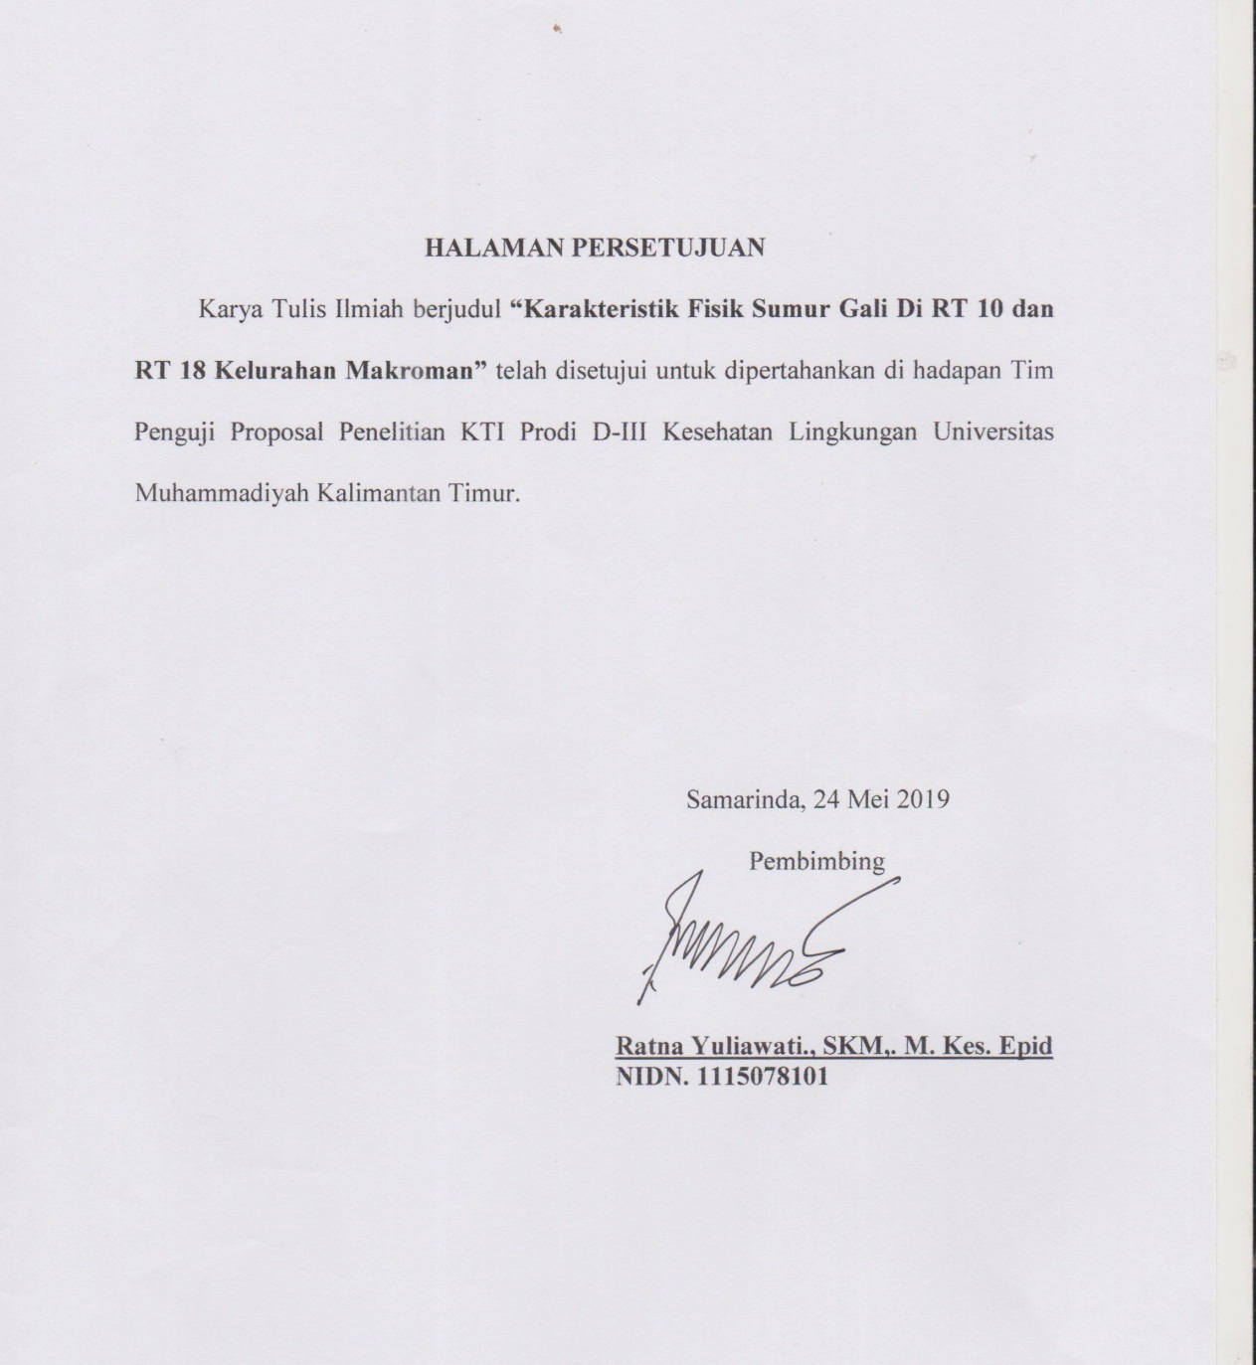

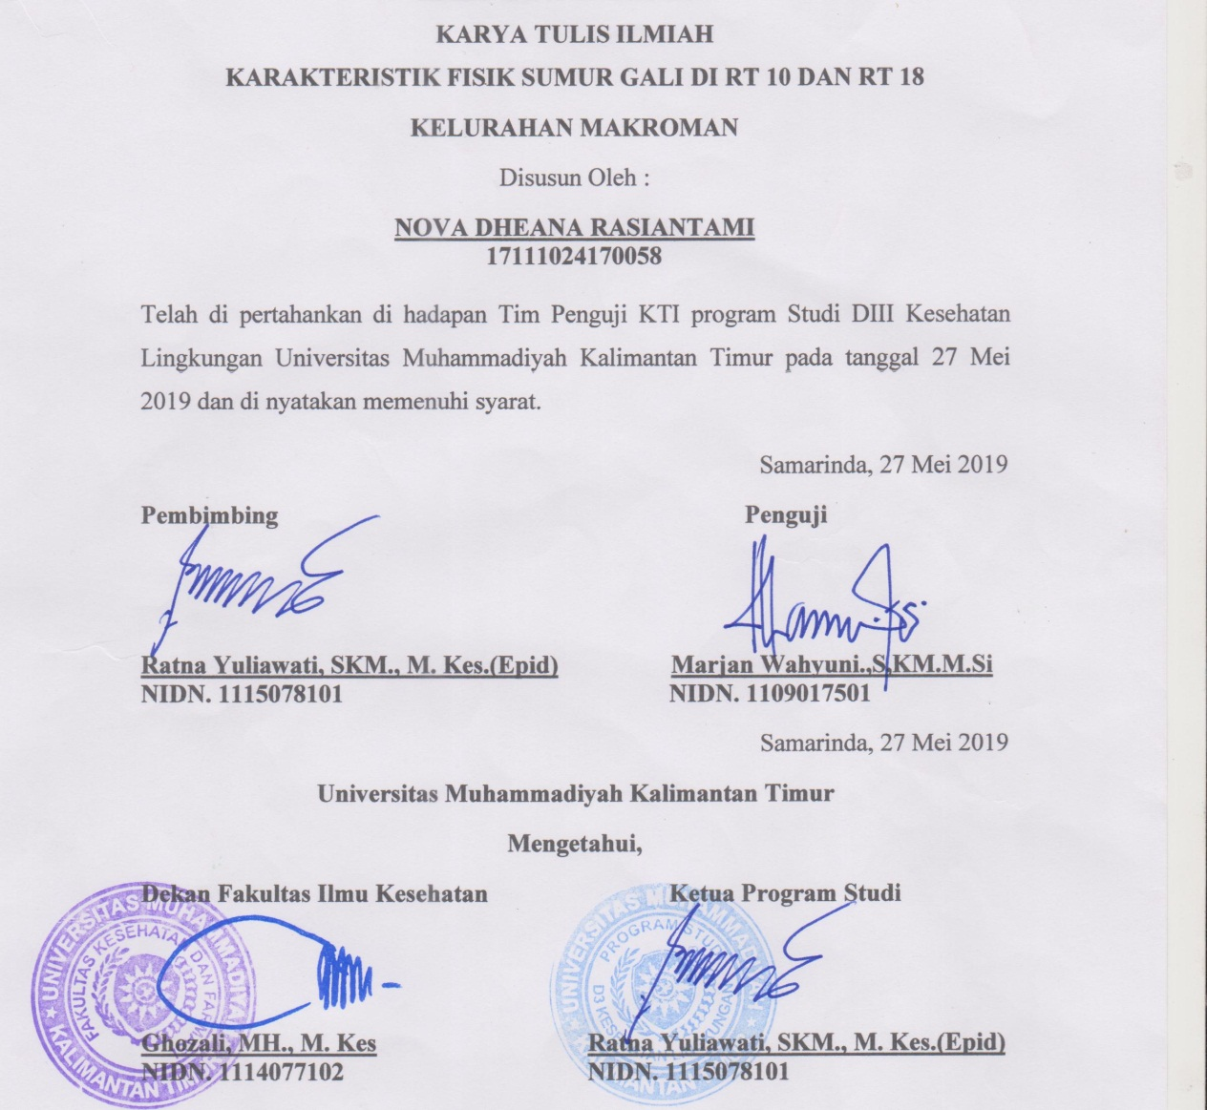

RIWAYAT PENDIDIKAN


Nama : Nova Dheana Rasiantami
Tempat/Tanggal Lahir : Long – Iram, 30 November 1998
Jenis Kelamin : Perempuan
Agama : Islam
Alamat : Jl. Lambung Mangkurat gang KH Usman Ibrahim.
Nama Orang Tua : Alm Rasi’un. dan Lilis Kalsum.
Riwayat Pendidikan : -Tahun 2004-2010 SD Negeri 001 Long Iram Kota.
-Tahun 2011-2013 SMP Negeri 10 Sendawar
-Tahun 2013-2015 SMK Farmasi Samarinda
-Tahun 2016-2019 Prodi D3 Kesehatan Lingkungan Universitas Muhammadiyah Kalimantan Timur.
No. Hp : 0822-5626-6436
Email : novaopik38@gmail.com

KATA PENGANTAR

Assalamu’alaikum wr. wb
Puji dan syukur Saya panjatkan kehadirat Allah SWT, karena berkat dan rahmat serta hidayah-Nya Saya dapat menyelesaikan Karya Tulis Ilmiah yang merupakan rangkaian program belajar tahap akhir di Program Studi DIII Kesehatan Lingkungan Fakultas Ilmu Kesehatan Universitas Muhammadiyah Kalimantan Timur. Penelitian ini berjudul “Karakteristik Fisik Sumur Gali di RT 10 dan RT 18 Kelurahan Makroman”.
Saya ingin mengucapkan terima kasih banyak kepada semua pihak yang sudah membimbing, mendukung, membantu dan memotivasi saya dalam pembuatan Karya Tulis Ilmiah. Oleh karena itu, tidak ada rangkaian dan untaian kata indah yang dapat saya sampaikan selain terima kasih sedalam-dalamnya yang ditujukan kepada:
- Bapak Ghozali, MH., M. Kes selaku Dekan Fakultas Ilmu Kesehatan Universitas Muhammadiyah Kalimantan Timur.
- Ibu Ratna Yuliawati, SKM., M. Kes (Epid) selaku Dosen pembimbing dan Ketua Progam Studi DIII Kesehatan Lingkungan Universitas Muhammadiyah Kalimantan Timur yang telah meluangkan waktu untuk membimbing dan memotivasi saya dalam penyusunan Karya Tulis Ilmiah ini
- Ibu Marjan Wahyuni, S.KM., M.Si selaku Dosen Penguji yang telah meluangkan waktu untuk membimbing saya dalam penyusunan Karya Tulis Ilmiah ini.
- Kedua Orangtua Saya yang tidak henti mendo’akan saya, kasih sayang yang tak pernah usai, memberikan cinta yang indah untuk saya, selalu menyemangati saya dan selalu bersabar untuk saya. Tidak bisa saya ungkapkan dengan kata indah, selain berdo’a kembali yang terbaik untuk kalian.
- Serta teman-teman DIII Kesehatan Lingkungan Angkatan 2016 yang selalu saling menyemangati, membantu dan memotivasi satu sama lain agar kelak akan lulus bersama. Amin
Mungkin hanya ini yang dapat saya ungkapkan, semoga Allah SWT memberikan balasan yang baik bagi semua pihak yang sudah mendukung saya dalam pembuatan Karya Tulis Ilmiah ini. Penulis menyadari bahwa masih banyak kekurangan dalam penulisan ini. Oleh karena itu, kritik dan saran sangat diharapkan agar lebih baik selanjutnya. Akhir kata, kurang lebihnya penulisan ini saya mohon maaf yang sebesar-besarnya.
Wassalamu’alaikum wr. wb

Samarinda, 20 Mei 2019

Penyusun

PROGRAM STUDI D-III KESEHATAN LINGKUNGAN
UNIVERSITAS MUHAMMADIYAH KALIMANTAN TIMUR
TAHUN 2019
INTISARI

KARYA TULIS ILMIAH
NOVA DHEANA RASIANTAMI
“Karakteristik Fisik Sumur Gali di RT 10 dan RT 18 Kelurahan Makroman”

Sumur gali merupakan salah satu sumber penyediaan air bersih bagi masyarakar dipedesaan, maupun perkotaan. Sumur gali sebagai sumber air bersih harus ditunjang dengan persyaratan yang ditetapkan diantaranya kondisi fisik sumur gali yang didalamnya menyangkut syarat konstruksi sumur dan lokasi sumur dengan sumber pencemar, agar kondisi fisik air sumur gali yang meliputi kekeruhan, warna, berbau dan berasa pada air sumur gali aman bagi kesehatan untuk dikonsumsi. 1. Untuk menggambarkan kondisi fisik sumur gali meliputi konstruksi sumur gali, jarak jamban dengan sumur gali dan jarak sumber pencemar lain seperti kandang ternak dengan sumur gali; 2. Untuk mengetahui kondisi fisik sumur meliputi warna, rasa, bau dan kekeruhan. Penelitian ini bersifat deskriptif dimana sampel dalam penelitian ini sebanyak 111 sumur gali. Pengamtan sumur gali ini menggunakan checklist sebagai instrumen penelitian.
Hasil penelitian menunjukkan bahwa kondisi fisik air dan kondisi fisik sumur gali 100% tidak memenuhi syarat, yakni berdasarkan konstruksi sumur gali, jarak dengan jamban, jarak dengan kandang ternak maupun sumber pencemar lain. Dari hasil penelitian ini peneliti memberikan saran perlunya perbaikan kondisi fisik sumur gali, perlu dilakukan penyuluhan kepada masyarakat pengguna sumur gali tentang kondisi fisik sumur gali, perlu adanya pemantauan dan pengawasan kualitas air bersih, dan sebaiknya melibatkan masyarakat agar masyarakat secara mandiri memenuhi kebutuhan mutlak yakni air bersih

Kata Kunci : Kondisi Fisik Air, Kondisi Fisik Sumur, Sumur Gali

D III Environmental Health Study Program
Faculty of Health Sciences
Muhammadiyah University of East Kalimantan
2019

ABSTRAK

PAPER
NOVA DHEANA RASIANTAMI
“Physical Characteristics of Dug Well at Neighbourhood 10 and 18 of Makroman Village in 2019"

Dug well is one of source that supplies clean water for society in a village as well as city. Dug well as clean water source should be supported with requirements such as physical condition of dug well that inlvolves requirement construction and location of well with polluter source. Physical condition of dug well water comprises turbidity, color, smell and taste of dug well water is safe for health to be consumed. The aim of the research is to describe the physical condition of dug well and to understand the physical condition of dug well in at RT 10 and RT 18 of Makroman village in 2019.
This study is descriptive research that the samples are 111 dug well. The data collection used questionnaire and direct observation then the data processing utilized with Mic. Excel.
The result shows that the parameter of physical condition of dug well which is not qualified like turbidity item 54%, smell 65%, taste 65%, and color 45%. And the parameter of physical condition of dug well is not eligible 100%. From the findings, the researcher suggested that need to repair the physical condition of dug well, provide socialization for dug well user about the condition of dug wells, monitoring and supervision of clean water, and it should involve society to make them independently in supplying absolute needs of clean water.

Keywords: the physical condition of water, physical condition of well, dug well.

DAFTAR ISI

HALAMAN JUDUL i
HALAMAN KARYA TULISAN ILMIAH ii
HALAMAN HAK CIPTA iii
HALAMAN PERSEMBAHAN iv
HALAMAN PERSETUJUAN v
HALAMAN PENGESAHAN vi
RIWAYAT PENDIDIKAN vii
KATA PENGANTAR viii
INTISARI ix
ABSTRAK x
DAFTAR ISI xi
DAFTAR TABEL xiii
BAB I PENDAHULUAN
  - Latar Belakang 1
  - Rumusan Masalah 5
  - Tujuan Penelitian 5
  - Ruang Lingkup 6
  - Manfaat Penelitian 6
  - Sistematika Penulisan 7
BAB II TINJAUAN PUSTAKA
  - Tinjauan Air Bersih 10
  - Pencemaran Air 12
  - Sumber Pencemaran Air 13
  - Dampak Pencemaran Air 15
  - Dampak Pencemaran Air Bagi Kesehatan Manusia 18
  - Pengertian Sumur Gali 20
  - Pengertian Konstruksi Sumur Gali 21
  - Persyaratan Konstruksi Sumur Gali 22
  - Operasi dan Pemeliharaan Sumur Gali 28
  - Kerangka Teori 31
  - Kerangka Konsep 32
BAB III METODELOGI PENELITIAN
- Desain Penelitian 33
- Tempat dan Waktu Penelitian 33
- Populasi dan Sampel 34
- Variabel Penelitian 35
- Metode Pengumpulan Data 36
- Instrumen Penelitian 37
- Teknik Pengambilan Data 37
- Pengolahan dan Analisa Data 38
BAB IV HASIL PENELITIAN
- Gambaran Umum Lokasi 39
- Hasil Penelitian 39
BAB V PEMBAHASAN
- Analisis Masalah 41
- Pemecahan Masalah 47
BAB VI PENUTUP
- Kesimpulan 50
- Saran 50
DAFTAR PUSTAKA
LAMPIRAN

DAFTAR TABEL

Tabel 3.1 Jadwal Pelaksanaan Penelitian 34
Tabel 3.2 Variabel Penelitian 35
Tabel 4.1 Hasil Pemeriksaan Parameter Keruh Air Sumur Gali 39
Tabel 4.2 Hasil Pemeriksaan Parameter Bau Air Sumur Gali 40
Tabel 4.3 Hasil Pemeriksaan Parameter Rasa Air Sumur Gali 40
Tabel 4.4 Hasil Pemeriksaan Parameter Wana Air Sumur Gali 40 Tabel 4.5 Hasil Pemeriksaan Parameter Kondisi Fisik Air Sumur Gali 40

BAB I
PENDAHULUAN

- Latar Belakang
Air merupakan kebutuhan pokok bagi kehidupan manusia di bumi ini. Kegunaan air secara konvensial yaitu sebagai air minum, air untuk mandi dan mencuci, air untuk sanitasi dan air untuk transportasi, baik di sungai maupun dilaut (Wardhana, 2001:73). Masalah saat ini yang berkaitan dengan air yaitu kualitas air untuk keperluan domestik yang semakin menurun akibat pencemaran.
Air tanah merupakan sebagian air hujan yang mencapai permukaan bumi dan menyerap kedalam lapisan tanah dan menjadi air tanah. Sebelum mencapai lapisan tempat air tanah, air hujan akan menembus beberapa lapisan tanah dan menyebabkan terjadinya kesadahan pada air (hardness of water). Kesadahan air tanah ini menyebabkan air mengandung zat-zat mineral dalam konsentrasi. Zat-zat mineral tersebut antara lain kalsium, magnesium, dan logam berat berupa Fe dan Mn. (Suripin 2004) .
Masalah penyediaan air bersih ini menjadi salah satu prioritas dalam perbaikan derajat kesehatan masyarakat. Mengingat keberadaan air sangat vital dibutuhkan oleh makhluk hidup. Kehidupan di muka bumi ini hanya dapat berlangsung dengan keberadaan air. Seiring meningkatnya kepadatan penduduk dan pesatnya pembangunan, maka kebutuhan air pun semakin meningkat. Sehingga dituntut tersedianya air yang sehat yang meliputi pengawasan dan penetapan kualitas air untuk berbagai kebutuhan dan kehidupan manusia yang bertujuan untuk menjamin tercapainya air minum maupun air bersih yang memenuhi syarat kesehatan bagi seluruh lapisan masyarakat.
Banyak penduduk yang terpaksa memanfaatkan air yang kurang bagus kualitasnya. Tentu saja hal ini akan berakibat kurang baik bagi kesehatan masyarakat pada jangka pendek, kualitas yang kurang baik dapat mengakibatkan muntaber, diare, kolera, tipus, atau disentri. Salah satu upaya perlindungan air adalah dibangunnya sarana air bersih baik secara individual maupun berupa bantuan proyek dari pemerintah yang bertujuan untuk menyediakan air yang sehat bagi masyarakat. Salah satunya yang paling umum digunakan adalah sumur gali (Hlida, 2004).
Sumur gali sebagai salah satu sarana penyediaan air bersih dengan cara menggali lubang tanah sampai mendapatkan lapisan aquifer bebas, yaitu lapisan tanah yang mengandung air relative tidak berhubungan bebas dengan udara dengan kedalam tertentu (Depkes. RI. 1990).
Keberadaan sumur gali (SGL) baik dari segi konstruksinya maupun jarak peletakan terhadap sumber pencemaran masih sangat memprihatinkan disebabkan karena adanya konstruksi SGL yang tidak memenuhi syarat kesehatan dan letaknya kurang diperhatikan, sehingga mempunyai resiko tinggi terjadinya pencemaran kualitas air baik yang berasal dari jamban, sampah dan dari air buangan lainnya . Kondisi sumur gali bervariasi ada yang tidak memenuhi syarat lokasinya seperti jarak terhadap sumber pencemar (septik-tank, kandang ternak, genangan air) yang kurang dari 10 meter di tambah lagi kondisi tanah yang berpasir maka proses terjadinya pencemaran air sumur gali lebih rentan.
Kualitas air sumur gali sangat ditentukan oleh kondisi fisik atau konstruksi sumur gali, jarak antara lokasi sumur gali dan sumber pencemar, serta tindakan pengguna sumur gali. Kualitas air yang digunakan masyarakat harus memenuhi syarat kesehatan agar dapat terhindar dari berbagai penyakit maupun gangguan kesehatan yang disebabkan oleh air. Air merupakan medium pembawa mikroorganisme patogenik yang berbahaya bagi kesehatan. Untuk mengetahui kualitas air dimaksud, perlu dilakukan pemeriksaan kualitas air bersih yang mencakup pemeriksaan bakteriologis, yaitu Escherichia coli dan Total Coliform. Menurut Penelitian Aditya Puspitasari, dan Choiroel Anwar tahun 2016 tentang “Hubungan sanitasi sumur gali dan kualitas Bakteriologis dengan Prevalensi Diare Infeksi di Desa Pangebatan Kecamatan Karanglewas Kabupaten Banyumas Tahun 2016” hasil dari penelitian nya tersebut adalah menunjukkan sanitasi sumur gali dengan prevalensi diare tidak terdapat hubungan kualitas bakteriologis dengan prevelensi diare, dan ada hubungan signifikasi perilaku pengguna dengan prevelensi diare.
Menurut Penelitian Frisky Brain Mangarey,dkk tahun 2014 tentang “Hubungan antara konstruksi sumur gali dan jarak terhadap sumber pencemar dengan kualitas bakteriologis air sumur gali di Desa Moyongkota Kecamatan Modayag Barat” hasil dari penelitiannya tersebut adalah bahwa terdapat hubungan antara konstruki sumur gali dengan kualitas mikrobiologis sumur gali . Dan menurut penelitian Rafikhkul Rizza tahun 2012 tentang “Hubungan antara kondisi fisik sumur gali dengan kadar nitrit air sumur gali di sekitar sungai tempat pembuangan limbah cair batik” hasil dari penelitiannya adalah bahwa ada hubungan antara tinggi dinding sumur, kondisi lantai sumur dan jarak sumber pencemar dengan kadar nitrit air sumur gali
Sebagai Ibu Kota Provinsi Kalimantan Timur, Samarinda dari tahun ketahun semakin meningkat sejalan dengan perkembangan kota Samarinda yang semakin pesat. Untuk memenuhi kebutuhan air bersih penduduk kota Samarinda saat ini membutuhkan sumber air, salah satunya sumber air tersebut berasal dari sumur gali.
Samarinda merupakan Kota yang sangat padat, menurut Badan Pengelolaan Data Statistika jumlah penduduk dan laju pertumbuhan penduduk menurut Kecematan Kota Samarinda pada tahun 2017 terdapat 843.446 jiwa. Dan jumlah penduduk di Kelurahan Makroman pada tahun 2018 terdapat 8.404 jiwa dan 27 RT. Pada masyarakat di RT 10 dan RT 18 merupakan masyarakat dengan ekonomi masih rendah. Sesuai dengan wawancara warga dan ketua RT ternyata belum pernah dilakukan observasi tentang sumur gali (BPS, Makroman Dalam Angka,2018).
RT 10 dan RT 18 merupakan wilayah yang belum terjangkau oleh PDAM sehingga masyarakat masih menggunakan sumur gali untuk memenuhi kebutuhan sehari – hari meraka dan terdapat 135 sumur yang ada di RT 10 dan RT 18 dan 98% masyarakat di kedua RT tersebut menggunakan sumur gali sebagai kebutuhan primer contohnya MCK dan pemakaian sumur di kedua RT tersebut sudah lebih dari 10 tahun.
Sesuai dari latar belakang tersebut penulis ingin melakukan penelitian bagaimana karakteristik fisik sumur gali di Kelurahan Makroman karena untuk mendapatkan kualitas air yang sehat maka sumber air pun harus sehat . Sumur gali dengan kondisi fisik yang tidak memenuhi syarat akan mengakibatkan masuknya sumber pencemar dari luar yang mengakibatkan pencemaran pada air sumur gali tersebut.
- Rumusan Masalah
Masalah yang dibahas dalam penelitian ini adalah :
“Bagaimana karakteristik fisik sumur gali di Kelurahan Makroman?”
- Tujuan Penelitian
- Tujuan Umum
Untuk mengetahui karakteristik fisik sumur gali di RT 10 dan RT 18 Kelurahan Makroman.

- Tujuan Khusus
- Untuk mengetahui kondisi fisik sumur gali di RT 10 dan RT 18 Kelurahan Makroman
- Untuk mengetahui kondisi fisik air sumur gali di RT 10 dan RT 18 Kelurahan Makroman
- Ruang Lingkup
Dalam pelaksaan penelitian ini penulis membatasi ruang lingkup yakni sebagai berikut :
- Ruang Lokasi Lingkup
Lokasi yang akan diteliti adalah RT 10 dan RT 18 Kelurahan Makroman, untuk mengambil sampel sumur gali
- Ruang Lingkup Parameter
Ruang Lingkup Parameter Meliputi : Karakteristik Fisik pada sumur gali yaitu kondisi fisik sumur dan kondisi fisiki air sumur.

- Manfaat Penelitian
- Bagi Pemerintah
Sebagai bahan informasi keadaan kesehatan lingkungan khususnya tentang gambaran kondisi fisik sumur gali sumur gali yang belum memenuhi persyaratan di Kelurahan Makroman

- Bagi Masyarakat
Sebagai informasi mengenai gambaran kondisi lingkungan sekitar sumur gali dan perilaku penggunaan sumur gali yang belum memenuhi persyaratan di Kelurahan Makroman khususnya RT 10 dan RT 18 sehingga mampu memperbaiki konstruksi pada sumur gali dengan mempertimbangan sanitasi lingkungan.
- Bagi Akademik
Menambah kepustakaan penelitian bagdalam perkembangan Kesehatan Lingkungan
- Bagi Peneliti
Untuk menambah pengetahuan dan informasi dalam bidang kesehatan lingkungan serta membandingkan teori yang didapat dibangku kuliah dengan kenyataan yang ada dilapangan.
- Sistematika Penulisan
HALAMAN JUDUL
HALAMAN PERSETUJUAN
HALAMAN PENGESAHAN
KATA PENGANTAR
DAFTAR RIWAYAT HIDUP
DAFTAR ISI
DAFTAR TABEL

BAB I PENDAHULUAN
- Latar Belakang
- Rumusan Masalah
- Tujuan Penelitian
- Ruang Lingkup
- Manfaat Penelitian
- Sistematika Penulisan
BAB II TINJAUAN PUSTAKA
- Tinjauan Air Bersih
- Pencemaran Air
- Sumber Pencemar Air
- Dampak Pencemaran Air
- Pengertian Sumur Gali
- Pengertian Konstruksi Sumur Gali
- Persyaratan Konstruksi Sumur Gali
- Faktor yang Mempengaruhi Pencemar Sumur Gali
- Operasi dan Pemeliharaan Sumur Gali
- Kerangka Konsep
- Kerangka Teori

BAB III METODE PENELITIAN
- Desain Penelitian
- Objek Penelitian
- Lokasi dan Jadwal Penelitian
- Variabel Penelitian
- Populasi dan Sampel Penelitian
- Metode Pengumpulan Data
- Instrumen Penelitian
- Teknik Pengambilan Data
- Pengolahan dan Analisi Data
DAFTAR PUSTAKA

BAB II
TINJAUAN PUSTAKA

- Tinjauan Air bersih
      - Pengertian Air Bersih
Air bersih adalah air sehat yang dipergunakan untuk kegiatan manusia dan harus bebas dari kuman-kuman penyebab penyakit, bebas dari bahan-bahan kimia yang dapat mencemari air bersih tersebut. Air merupakan zat yang mutlak bagi setiap mahluk hidup dan kebersihan air adalah syarat utama bagi terjaminnya kesehatan (Dwijosaputro, 1981). Menurut Peraturan Menteri Kesehata RI Nomor : 41 6/Menkes/Per/IX/1990 tentang syarat-syarat pengawasan kualitas air, air bersih adalah air yang digunakan untuk keperluan sehari-hari yang kualitasnya memenuhi syarat-syarat kesehatan dan dapat diminum apabila telah dimasak.
      - Sumber Air Bersih
Dalam pemenuhan kebutuhan air bersih manusia biasanya memanfaatkan sumber-sumber air yang berada di sekitar permukiman baik itu air alam, maupun setelah mengalami proses pengolahan terlebih dahulu.
Menurut Sugiharto (1983) tempat sumber air dibedakan menjadi tiga yaitu :
- Air hujan, air angkasa, dalam wujud lainnya dapat berupa salju
- Air permukaan, air yang berada di permukaan bumi dapat berupa air sungai, air danau, air laut;
- Air tanah, terbentuk dari sebagian dari air hujan yang jatuh ke permukaan dan sebagian meresap ke dalam tanah melalui pori-pori/celah-celah dan akar tanaman serta bertahan pada lapisan tanah membentuk lapisan yang mengandung air tanah (aquifer), air tanah yang disebut air tanah dalam atau artesis, artinya air tanah yang letaknya pada dua lapisan tanah yang kedap air, ada yang sifatnya tertekan dan yang tidak tertekan. Air tanah dangkal artinya terletak pada aquifer yang dekat dengan permukaan tanah dan fluktuasi volumennya sangat dipengaruhi oleh adannya curah hujan.
Di Indonesia, sebagaian besar masyarakat (khususnya di daerah pedesaan) menggunakan air tanah untuk memenuhi kebutuhan air bersihnya. Mereka menggunakan sarana sumur gali untuk mengambil air tanah ini. Menurut Dwijosaputro (1981), sumur gali merupakan sarana air bersih yang paling sederhana dan sudah lama dikenal masyarakat. Sesuai dengan namanya, sumur gali dibuat dengan menggali tanah sampai pada kedalaman lapisan tanah yang kedap air pertama. Air sumur (hal ini bergantung pada lingkungan), pada umumnya lebih bersih dari air permukaan karena air yang merembes ke dalam tanah telah disaring oleh lapisan tanah yang dilewatinya.
Menurut Effendi (2003), karakteristik utama yang membedakan air tanah dari air permukaan adalah pergerakan yang sangat lambat dan waktu tinggal (residence time) yang sangat lama, dapat mencapai puluhan bahkan ratusan tahun. Karena pergerakan yang sangat lambat dan waktu tinggal yang lama tersebut, air tanah akan sulit untuk pulih kembali jika mengalami pencemaran.

- Pencemaran Air
Dewasa ini air menjadi masalah yang perlu mendapat perhatian yang seksama dan cermat. Untuk mendapatkan air yang baik, sesuai dengan standar tertentu, saat ini menjadi barang mahal karena air sudah banyak tercemar oleh bermacam-macam limbah dari hasil kegiatan manusia, baik limbah dari kegiatan rumah tangga, limbah dari kegiatan industri, dan kegiatan-kegiatan lainnya.
Polusi air adalah penyimpangan sifat-sifat air dari keadaan normal, bukan dari kemurniannya (Fardiaz,1992:19). Air tercemar apabila air tersebut telah menyimpang dari keadaan normalnya. Keadaan normal air masih tergantung dari faktor penentu, yaitu kegunaan air itu sendiri dan asal sumber air. Ukuran air disebut bersih dan tidak tercemar tidak ditentukan oleh kemurnian air (Wardhana, 2001:73). Menurut Peraturan Pemerintah RI No.82 tahun 2001, pencemaran air adalah masuknya atau dimasukkannya mahluk hidup, zat, energi, dan atau komponen lain kedalam air dan atau berubahnya tatanan air oleh kegiatan manusia, sehingga kualitas air turun sampai ke tingkat tertentu yang menyebabkan ait tidak dapat berfungsi lagi sesuai peruntukannya.

- Sumber Pencemaran Air
Air yang tercemar dapat dilihat melalui 3 indikator, yaitu paremeter fisika, parameter kimia, dan parameter bakteriologi.
      - Parameter fisika adalah parameter untuk mengukur tingkat pencemaran air melalui tampilan fisik dari air tersebut. Tampilan fisik tersebut dapat dilihat melaui warna air, bau, rasa, serta kekeruhan air.
      - Parameter kimia adalah parameter pencemaran air yang dilihat melaui tingkatan pH, zat organis, serta tingkatan logam berat pada air
      - Parameter bakteriologi adalah dengan melihat jumlah bakteri yang terkandung di dalam air. Parameter bakteriologi melihat jumlah coliform, puristik dan patogenik di dalam air.
Penyebaran dari sebuah air yang telah tercemar, bergantung terhadap arus air, bahan yang mencemari, sifat bahan yang mencemari, serta kualitas dari badan air. Akan tetapi pada dasarnya air memiliki kemampuan menjernihkan diri, melalui oksigen yang terkandung di dalam air, serta ekosistem di dalamnya. Akan tetapi akibat pencemaran yang terjadi terus menerus, menyebabkan air tidak memiliki kesempatan untuk memperbaiki diri. Selain itu, beberapa bahan yang mencemari air, memiliki kandungan yang tidak dapat dibersihkan oleh air itu sendiri. Sumber- sumber pencemaran air antara lain:
            - Limbah rumah tangga. Rumah atau gedung yang berada di sekitar sungai, selalu membuang limbah di sungai, seperti air sabun maupun sampah.
            - Industri adalah salah satu sumber pencemaran air tersebar. Pabrik- pabrik akan membuang hasil limbah ke sungai, sehingga sungai menjadi tercemar.
            - Pertanian yang memakai pupuk kimia dan pestisida, akan membuat tanah menjadi tercemar. Tanah yang tercemar, juga akan mecemarkan air yang berada di dalam tanah.
            - Peternakan yang membuang limbah darah dari hasil pemotongan hewan, dapat membuat air tercemar. Tetapi, pencemaran air oleh darah dapat dibersihkan oleh air sendiri.
            - Transportasi yang membuang limbah oli, limbah bahan bakar ke sungai dapat membuat air menjadi tercemar.
            - Pengolahan sampah yang buruk, juga dapat menyebabkan air menjadi tercemar. Membuah sampah sembarang ke sungai, atau limbah hasil pengolahan sampah ke sungai menyebabkan air menjadi tercemar.
            - Penggundulan hutan dapat mencemarkan air. Karena jumlah air bersih yang tersimpan di tanah akan semakin habis, karena tidak adanya pohon yang mengikat air tanah.
            - Pertambangan juga menyebabkan air menjadi tercemar, dan mengurangi pasokan air bersih. Pertambangan minyak pasir, menyebabkan tanag dan air tanah menjadi tercemar, serta pertambangan batu kapur pada pegunungan karst menyebabkan semakin hilangnya pasokan air bersih.

- Dampak Pencemaran Air
Menurut Wisnu Arya Wardhana (1995:134) air merupakan salah satu sumber kehidupan bagi manusia. Apabila air telah tercemar maka kehidupan manusia akan terganggu. Ini merupakan bencana besar. Hampir semua makhluk hidup di muka bumi ini memerlukan air, dari mikroorganisme sampai dengan mamalia. Tanpa air tiada kehidupan dibumi ini. Air yang telah tercemar dapat mengakibatkan kerugian yang besar bagi manusia. Kerugian yang disebabkan oleh pencemaran air dapat berupa :
- Air menjadi tidak bermanfaat lagi
Air yang tidak dapat dimanfaatkan lagi akibat pencemaran air merupakan kerugian yang terasa secara langsung oleh manusia. Kerugian langsung ini pada umumnya disebabkan oleh terjadinya pencemaran oleh berbagai macam komponen pencemar air.
- Air tidak dapat digunakan lagi untuk Keperluan Rumah Tangga
Air yang telah tercemar dan kemudian tidak dapat digunakan lagi sebagai penunjang kehidupan manusia, terutama untuk keperluan rumah tangga, akan menimbulkan dampak sosial yang sangat luas dan akan memakan waktu lama untuk memulihkannya. Padahal air yang dibutuhkan untuk keperluan rumah tangga sangat banyak, untuk minum, memasak, mandi, mencuci, dan lain sebagainya.
- Air tidak dapat digunakan untuk keperluan Industri
Kalau terjadi pencemaran air yang mengakibatkan air tersebut tidak dapat digunakan untuk keperluaun industri berarti usaha untuk meningkatkan kehidupan manusia tidak akan tercapai. Sebagai contoh, air lingkungan yang berminyak (karena tercemar minyak) tidak dapat lagi digunakan sebagai solven atau sebagai air proses dalam industri kimia. Air yang terlalu banyak mengandung ion logam yang bersifat sadah tidak dapat dipakai lagi sebagai air ketel uap. Pusat Listrik Tenaga Uap tidak dapat menggunakan air sadah.
- Air tidak dapat digunakan untuk keperluan pertania
Air tidak dapat digunakan lagi sebagai irigasi untuk pengairan dipersawahan dan kolam perikanan, karena adanya senyawa-senyawa anorganik yang mengakibatkan perubahan drastis pada pH air. Air yang bersifat terlalu basa atau terlalu asam akan mematikan tanaman dan hewan air. Selain dari itu banyak senyawa anorganik yang bersifat racun yang menybabkan kematian. Air yang mengandung racun seringkali justru bening, seolah-olah tidak tercemar. Sudah sering terdengar adanya kematian ikan ataupun udang di kolam perikanan dan tambak yang disebabkan air lingkungan yang tercemar.
- Air menjadi penyebab penyakit
Air yang kotor karena tercemar oleh berbagai macam komponen pencemar menyebabkan lingkungan hidup menjadi tidak nyaman untuk dihuni. Pencemaran air dapat menimbulkan kerugian yang lebih jauh lagi, yaitu kematian. Kematian dapat terjadi karena pencemaran yang terlalu parah sehingga air telah menjadi penyebab berbagai macam penyakit. Penyakit yang ditimbulkan oleh pencemaran air ini dapat berupa penyakit menular seperti Hepatitis A, Polliomyelitis, Cholera, Typhus Abdominalis, Dysentri Amoeba, Ascariasis, Trachoma, dan Scabies. Selain itu air juga dapat menimbulkan penyakit tidak menular. Penyakit tidak menular dapat muncul terutama karena air lingkungan telah tercemar oleh senyawa anorganik yang dihasilkan oleh industri yang banyak menggunakan unsur logam. Selain dari senyawa organik pun bisa menyebabkan penyakit yang tidak menular. Pembuangan limbah industri secara sembarangan ke lingkungan sangat merugikan manusia karena dapat menimbulkan penyakit atau keracunan yang mengakibatkan cacat dan kematian.

- Dampak Pencemaran Air Bagi Kesehatan Manusia
- Kolera
Disebabkan oleh bakteri vibrio chlorae saat Anda mengonsumsi air atau makanan yang terkontaminasi oleh feses orang yang mengidap penyakit ini. Anda juga bisa terjangkit kolera jika Anda mencuci bahan makanan dengan air yang terkontaminasi. Gejala termasuk: diare, muntah, kram perut, dan sakit kepala.
- Amoebiasis, atau Diare Pelancong
Disebabkan oleh amoeba yang hidup di air tercemar. Amoeba ini mengakibatkan infeksi pada usus besar dan hati. Gejala termasuk diare berdarah dan berlendir, bisa ringan atau sangat parah.
- Disentri
Disebabkan oleh bakteri yang masuk dalam mulut melalui air atau makanan yang tercemar. Tanda dan gejala disentri termasuk demam, muntah, sakit perut, diare berdarah dan berlendir parah.
- Diare
Diare infeksi adalah salah satu penyakit paling umum akibat bakteri dan parasit yang berdian di air tercemar. Diare mengakibatkan feses encer/cair yang menyebabkan penderitanya mengalami dehidrasi, bahkan kematian pada anak dan balita.
- Hepatitis A
Disebabkan oleh virus hepatitis A yang menyerang hati. Biasanya menyebar melalui konsumsi air atau makanan yang terkontaminasi feses, atau melalu kontak langsung dengan feses dari pengidap.
- Keracunan timbal
Paparan kronis dari keracunan timbal bisa mengakibatkan kondisi medis serius, termasuk kerusakan organ, gangguan sistem saraf, anemia, dan penyakit ginjal.
- Malaria
Adalah virus yang disebarkan oleh parasit dari nyamuk Anopheles betina. Nyamuk berkembang biak di air. Tanda dan gejala malaria termasuk demam, sakit kepala, dan kedinginan menggigil. Jika dibiarkan, malaria bisa berujung pada komplikasi seperti pneumonia, anemia parah, koma, dan kematian.
- Polio
Adalah virus menular akut yang disebabkan oleh poliovirus. Polio menyebar melalui feses dari pengidap penyakit.
- Trachoma (infeksi mata)
Akibat kontak dengan air tercemar. Setidaknya 6 juta orang pengidap trachoma mengalami kebutaan.

- Pengertian Sumur Gali
Sumur gali sebagai salah satu sarana penyediaan air bersih dengan cara menggali lubang tanah sampai mendapatkan lapisan aquifer bebas, yaitu lapisan tanah yang mengandung air relative tidak berhubungan bebas dengan udara dengan kedalam tertentu (Depkes. RI. 1990).
Di Indonesia sumur gali merupakan cara pengambilan air tanah yang banyak diterapkan didaerah pedesan karena mudah dalam perbuatannya dan dapat dilaksanakan oleh masyarakat itu sendiri dengan menggunakan peralatan sederhana dan biaya yang relatif. Sumur gali yang dibuat oleh masyarakat dengan diameter 1-2 meter dengan kedalaman biasanya sekitar 5 meter. Sumur gali ini pada umumnya dibuat dibuat untuk mengambil air tanah bebas untuk kebutuhan sehari-hari sehingga sangat dipengaruhi oleh musim juga sangat besar kemungkinannya untuk mendapatkan pencemaran serta menyebabkan kekeruhan air serta berwarna apabila konstruksinya tidak memenuhi standar yang ditentukan. Mengingat bahwa air sumur ini sangat banyak dimiliki oleh masyarakat maka beberapa usaha penyempurnaan perlu dilakukan agar memenuhi syarat kesehatan dan tidak menimbulkan gangguan terhadap kesehatan yang salah satunya yaitu dengan membuat konstruksinya dengan baik dan sempurna. (Depkes. RI. 1999).
Sumur gali adalah salah satu jenis sumur yang umum di gunakan oleh masyarakat Indonesia, sumur yang sering kita ketahui ada beberapa macam jenis sumur yang pertama adalah sumur bor yang pembuatan nya di lakukan dengan mengebor tanah menggunakan pipa parapon hingga kedalaman bias mencapai ratusan meter, yang kedua adalah sumur pompa tangan yaitu sumur yang di buat hamper sama dengan sumur bor, hanya saja sumur jenis ini hanya memiliki kedalaman yang dangkal yaitu antara 15 sampai 20 meter, dan sumur ini menggunakan pompa manual untuk menaikan air ke permukaan tanah, yang ke tiga adalah sumur gali yang cara pembuatan nya di lakukan dengan menggali tanah hingga mencapai sumber air, dan membatasi galian tersebut menggunakan bus beton agar tanah dinding sumur gali tidak longsor dan menutup sumur, sumur jenis ini biasanya menggunakan tali timba yang di ikat dengan ember untuk dapat menaikan air ke permukaan tanah.

- Pengertian Konstruksi Sumur Gali
Konstruksi sumur gali adalah konstruksi atau keadaan fisik sumur gali yang meliputi dinding, lantai, bibir sumur, saluran pembuangan limbah dan lengkapi dengan kerekan timba dengan gulungannya atau pompa (Dep.Kes.RI, 1996).
Sumur gali adalah satu konstruksi sumur yang paling umum dan meluas dipergunakan untuk mengambil air tanah bagi masyarakat kecil dan rumah - rumah perorangan sebagai air minum dengan kedalaman 7-10 meter dari permukaan tanah. Sumur gali penyediakan air yang berasal dari lapisan tanah yang relatif dekat dari permukaan tanah, oleh karena itu dengan mudah terkena kontaminasi melalui rembesan.
Umumnya rembesan berasal dari tempat buangan kotoran manusia kakus/jamban dan hewan, juga dari limbah sumur itu sendiri, baik karena lantainya maupun saluran air limbahnya yang tidak kedap air. Keadaan konstruksi dan cara pengambilan air sumur pun dapat merupakan sumber kontaminasi, misalnya sumur dengan konstruksi terbuka dan pengambilan air dengan timba. Sumur dianggap mempunyai tingkat perlindungan sanitasi yang baik, bila tidak terdapat kontak langsung antara manusia dengan air di dalam sumur (Depkes RI, 2005). Keberadaan sumber air ini harus dilindungi dari aktivitas manusia ataupun hal lain yang dapat mencemari air. Sumber air ini harus memiliki tempat (lokasi) dan konstruksi yang terlindungi dari drainase permukaan dan banjir. Bila sarana air bersih ini dibuat dengan memenuhi persyaratan kesehatan, maka diharapkan pencemaran dapat dikurangi, sehingga kualitas air yang diperoleh menjadi lebih baik (Waluyo, 2009: 137).

- Persyaratan Konstruksi Sumur Gali
Dari segi kesehatan penggunaan sumur gali ini kurang baik bila cara pembuatannya tidak benar-benar diperhatikan, tetapi untuk memperkecil kemungkinan terjadinya pencemaran dapat diupayakan pencegahannya, pencegahan-pencegahan ini dapat dipenuhi dengan memperhatikan syarat-syarat fisik dari sumur tersebut yang didasarkan atas kesimpulan dari pendapat beberapa pakar di bidang ini, diantaranya lokasi sumur tidak kurang dari 1 meter dari sumber pencemar, lantai sumur sekurang-kurang berdiameter 1 meter jaraknya dari dinding sumur dan kedap air, saluran pembuangan air limbah minimal 10 meter dan permanen, tinggi bibir sumur 0,8 meter, memililki cincin (dinding) sumur minimal 3 meter dan memiliki tutup sumur yang kuat dan rapat (Indan, 2000: 45).
Dalam upaya mendorong masyarakat kecil di pedesaan dan perkotaan membangun sumur gali sebagai sumber air baru untuk air bersih kebutuhan rumah tangga yang terlindung dari pencemaran. Pemerintah Indonesia bekerja sama dengan UNICEF mendapatkan spesifikasi persyaratan teknis sumur gali untuk sarana penyediaan air bersih yang bebas dari pencemaran (Dep.Kes.RI, 1992).
Ketentuan mengenai persyaratan teknis konstruksi sumur gali mencakup bentuk, tipe, komponen dan perlengkapan / sistem pengambilan air serta penetapan bangunan sumur gali. Menurut (Dep. Kes. RI,1996) ketentuan persyaratan konstruksi sumur gali meliputi :
- Bangunan sumur gali terdiri dari dinding sumur lantai dan bibir sumur yang harus dibuat dari bahan yang kuat dan kedap air seperti pasangan batu bata / batu kali atau beton.
- Dinding sumur sedalam minimal 3 meter dari permukaan tanah untuk mencegah merembesnya air ke dalam sumur.
- Bibir sumur harus setinggi minimal 0,8 meter dari permukaan tanah harus kedap air untuk mencegah merembesnya air ke dalam sumur, sebaiknya bibir sumur diberi penutup agar air hujan dan kotoran lainnya tidak dapat masuk ke dalam sumur.
- Lantai sumur harus kedap air mempunyai luas dengan lebar minimal 1 meter dari tepi bibir atau dinding sumur dengan tebal 10 cm. Untuk kemiringan dibuat sedemikian rupa sehingga air bekas dapat dengan mudah mengalir ke seluruh pembuangan air limbah (1- 5 %).
- Saluran air limbah sepanjang ± 10 meter dan sumur peresapan air buangan yang dibuat dari bahan kedap air dan licin dengan kemiringan minimal 2 % ke arah pengolahan air buangan / badan penerima.
- Bangunan sumur gali harus dilengkapi dengan sarana untuk mengambil dan menimba air seperti timba dengan kerekan, timba dengan gulungan untuk timba atau pompa tangan, jika menggunakan timba tidak boleh diletakkan di atas sumur. Di samping itu dasar sumur sebaiknya diberi kerikil / pecahan batu, adukan pc atau pecahan marmer untuk menahan endapan lumpur, agar tidak terbawa sewaktu pengambilan air dari sumur.
Sedangkan menurut Slamet (2001) dalam perbuatan konstrusi sumur gali perlu diperhatikan hal-hal sebagai berikut :.
- Dinding sumur.
Dinding bagian bawah diplaster cukup rapat agar kedap air dengan kedalaman minimal 3 meter dari permukaan tanah sehingga tidak terjadi perembesan air serta tidak terjadinya pengotoran dari air permukaan yang merembes masuk kedalam sumur. Dinding bagian bawah (1,5 met6er) dibuat dari pasangan batu bata tanpa diplaster yang berguna sebagai dinding rembesan dan dan pencegah keruntuhan dinding ketika airnya timba. Jika cincing di bangun sampai ke dasar sumur saja.
- Bibir sumur.
Dinding sumur gali bagian atas dibuat setinggi 80 cm dari permukaan tanah, berfungsi melindungi keselamatan pemakai dan mencegah terjadinya pencemaran.
- Lantai Sumur
Lantai sumur dari beton (kedap air), ukurannya minimal 100 cm dari dinding sumur bagian atas. Lantai harus miring ke arah saluran buangan dan di tinggikan 20 cm di atas permukaan tanah, bentuknya bulat atau segi empat. Berfungsi untuk menahan dan mencegah air buangan masuk kembali.
- Dasar Kedalaman.
Kedalaman sumur di buat sampai mencapai lapisan tanah yang mengandung air cukup banyak walaupun pada musim kemarau. Dasar sumur di bubuhi kerikil beton, pecahan marmer ukuran 3-5 cm dengan ketebalan 5 cm yang berfungsi sebagai media penyaring, penahan tekanan dan penahan endapan lumpur agar tidak menimbulkan kekeruhan air pada saat air timba.
- Saluran Pembuangan Air Limbah (SPAL).
Saluran pembuangan air limbah dari sekitar sumur dibuat dari tembok yang kedap air dengan panjang sekurang-kurangnya 11 meter. Berfungsi untuk menyalurkan air buangan ke sarana pengolahan atau badan penerima dan mencegah terjadinya genangan air di lantai sumur.
- Faktor jarak pencemar dengan Sumur Gali
  - Jarak Jamban
Semakin jauh jarak kandang dengan air sumur gali akan menyebabkan jumlah bakteri semakin sedikit, dan sebaliknya semakin dekat jamban semakin banyak jumlah bakteri. Hal ini disebabkan karena tanah disusun dari berbagai jenis material (batu pasir dll) yang akan menyaring bakteri melewatinya (Marsono 2009)
  - Jarak Septi Tank
Persyaratan jarak septi tank dengan air sumur gali yang baik adalah minamal 11 meter (Depkes RI 1994).
  - Jarak Sumur Gali Dengan Sumber Pencemar
Jarak sumur gali minimal lebih dari 10 m dari sumber pencemar antara lain; jamban, air kotor, air comberan, tempat pembuangan sampah, kandang ternak dan lain-lain. Hal ini sejalan dengan penelitian yang dilakukan oleh Rahayu Sri Pujiati dan Dwi Ochta Pebriyanti (2010) bahwa ada pengaruh yang signifikan antara jarak sumur gali dengan septic tank terhadap kandungan bakteri coliform di Kelurahan Citrodiwangsan, Kecamatan Lumajang, Kabupaten Lumajang. Jarak antara sumur gali dengan septic tank mempunyai pengaruh yang signifikan terhadap kualitas mikrobiologi sampel air sumur gali (0,000 < α=0,05). Dari hasil penelitian yang dilakukan oleh Tattit Khomariyatika dan Eram Tunggul Pawenang didapatkan bahwa variabel yang berhubungan dengan kualitas bakteriologis air sumur gali yaitu letak timba (p=0,014) dan jarak jamban (p=0,005), dan disimpulkan bahwa jarak jamban merupakan faktor risiko kualitas bakteriologis air sumur gali.
Sedangkan hasil penelitian yang dilakukan oleh Darmiati di sekitar kandang ternak di Dukuh Jetis Jogopaten Kecamatan Sleman tahun 2015 menyatakan bahwa terdapat hubungan antara jarak kandang, kondisi fisik sumur gali, kondisi fisik SPAL dan kondisi fisik kandang terhadap kualitas bakteriologis air sumur gali (p<0.05). Hasil uji multivariat menunjukkan bahwa jarak kandang merupakan variabel yang paling berpengaruh terhadap kualitas bakteriologis air sumur gali dengan nilai odds ratio 31.719 dan nilai p=0.017.

- Operasi dan Pemeliharaan Sumur Gali
Cara pengoperasian sumur gali adalah sebagai berikut:
- Sumur harus dilengkapi dengan dinding pengaman pada bibir sumur, sehingga tidak membahayakan bagi pemakai maupun anak-anak.
- Lakukan pengurasan pada sumur yang baru selesai dibangun sampai air menjadi bersih dan tidak berbau.
- Bila pengambilan air menggunakan timba usahakan diopersikan dengan dua buah ember.
- Bila pengambilan air menggunakan timba, ukur tali timba agar tidak menyentuh lantai untuk menjaga kebersihan tali.
- Bila pengambilan air menggunakan timba, sebaiknya timba tidak diletakkan pada lantai sumur, untuk mencegah masuknya kotoran pada sumur atau air yang diambul dari sumur.
- Dalam keadaan tidak dipakai sebaiknya sumur ditutup sehingga tidak ada kotoran yang masuk ke dalam sumur.
- Air bekas dari sumur, sebaiknya dibuatkan saluran pembuangan sehingga tidak menggenang pada halaman atau tanah sekitar sumur, yang dapat menyebabkan lingkungan menjadi kotor, baud an berkembang biaknya nyamuk.
Pemeliharaan sumur gali dapat dilakukan dengan cara:
- Pemeliharaan Harian dan Mingguan
- Lantai sumur sebaiknya secara rutin dibersihkan, dengan cara menggosok lantai sumur sehingga tidak menjadi licin dan kotor dan sekaligus tidak membahyakan pengambil air, khususnya ibu-ibu dan orang tua.
- Pantau dinding sumur dan lantai sumur terhadap keretakan untuk mendapatkan perbaikan.
- Lakukan pelumasan pada roda katrol untuk pengambilan air menggunakan timba.
- Bersihkan saluran buangan dari kotoran serta pantau terhadap keretakan untuk mendapatkan perbaikan.

- Pemeliharaan Bulanan
  - Bersihkan dinding sumur dilakukan 2-6 bulan sekali.
  - Lakukan pengurasan.
  - Perhatikan gas dalam sumur dengan indikasi menggunakan lampu sentir atau lilin yang dimasukkan ke dalam sumur.
  - Lakukan pembersihan dengan menggunakan alat bantu pernapasan jika lampu sentir atau lilin mati.
  - Cek tiang sumur dan cek kerusakan.

- Pemeliharaan Tahunan
- Cek katrol terhadap kerusakan.
- Pantau tali terhadap kerusakan.
- Pantau ember terhadap kerusakan.
- Pantau dinding, lantai, saluran buangan terhadap kerusakan.

- Kerangka Teori
Pengertian Air bersih
Pencemaran Air

Sumber pencemaran air
Tinjauan Air Bersih

Dampak pencemaran air
Dampak pencemaran air bagi kesehatan manusia

Karakteristik Fisik Sumur Gali
Pengertian Sumur gali

Pengertian Konstruksi Sumur Gali

Persyaratan Konstruksi sumur gali
Sumur Gali

Operasi dan Pemeliharaan Sumur Gali

- Kerangka Konsep
Karakteristik fisik Sumur Gali

Kondisi Fisik Air sumur gali
Persyaratan Konstruksi sumur gali

- Dinding Sumur
- Lantai sumur
- Bibir sumur
- Saluran air Limbah
- Bangunan gali harus dilengkapi seperti meliputi seperti dan kerekan
- Jarak sumur dengan sumber pencemar
- Keruh
- Berbau
- Berasa
- Berwarna

Tidak Memenuhi Syarat
Memenuhi Syarat

BAB III
METODE PENELITIAN

- Desain Penelitian
Jenis penelitian yang digunakan adalah penelitian deskriptif yaitu suatu metode yang dilakukan dimana bertujuan untuk membuat gambaran atau deskripsi, hasil pengamatan yang diperolehnya bisa menggambarkan kondisi konstruksi sumur gali di RT 10 dan RT 18 Kelurahan Makroman.

- Tempat dan Waktu Penelitian
      - Tempat
Penelitian ini dilaksanakan di Jalan Pembangunan RT 10 dan RT 18 Kelurahan Makroman Kecamatan Sambutan
      - Waktu Penelitian
Waktu yang digunakan dalam penelitian ini yaitu kurang lebih 5 bulan yang dimulai pada bulan Desember 2018 sampai dengan bulan April 2019.

Tabel 3.1
Jadwal Pelaksanaan Penelitian
No | Kegiatan | Bulan/Minggu
No | Kegiatan | Desember |  |  |  | Januari |  |  |  | Februari |  |  |  | Maret |  |  |  | April |  |  |  | Mai
No | Kegiatan | 1 | 2 | 3 | 4 | 1 | 2 | 3 | 4 | 1 | 2 | 3 | 4 | 1 | 2 | 3 | 4 | 1 | 2 | 3 | 4 | 1 | 2 | 3 | 4
1 | Observasi lapangan
2 | Persiapan Proposal
3 | Konsultasi
4 | Seminar proposal
5 | Perbaikan proposal
6 | Penelitian
7 | Konsultasi
8 | Persiapan KTI
9 | Ujian KTI

- Populasi dan Sampel
- Populasi
Populasi dari penelitian ini adalah seluruh sumur yang ada di RT 10 dan RT 18 Kelurahan Makroman sejumlah 111 sumur.
- Sampel
Teknik pengambilan sampel dalam penelitian ini yaitu total sampling. Oleh karena itu jumlah sampel penelitian sebanyak 111 sumur. Adapun kriteia inklusi sampel dalam peneltian yaitu :
- Alamat responden berada di wilayah RT 10 dan RT 18 Kelurahan Makroman
- Responden bersedia untuk dilakukan pemeriksaan.

- Variabel Penelitian
Tabel 3.2
Variabel Penelitian
Karakteristik Fisik Sumur Gali di Kelurahan Makroman
Variabel | Definisi operasioanl | Alat Ukur | Kriteria objektif | Hasil ukur
Kondisi fisik sumur gali | Karakteristik fisik sumur gali adalah konstruksi sumur gali meliputi dinding sumur, lantai, bibir , saluran air limbah dan bangunan sumur gali dan jarak sumber pencemar terhadap sumur gali | Lembar Observasi  Dan pengukuran menggunakan meteran | Memenuhi syarat jika Jawaban YA ≥ 75%. Dan TMS jika jawaban YA < 75% | Memenuhi syarat dan Tidak Memenuhi Syarat
Kondisi fisik air sumur gali | Kondisi fisik air meliputi kekeruhan air, bau, rasa dan juga warna pada air sumur gali tersebut | Lembar observasi | Memenuhi syarat jika Jawaban YA ≥ 75%. Dan TMS jika jawaban YA < 75% | Memenuhi syarat dan Tidak Memenuhi Syarat

Kriteria Penilaian :
Sumur Gali yang memenuhi syarat kesehatan yang diperoleh dari hasil kuesioner, setiap jawaban yang diberi :
Jawaban Tidak skor : 0
Jawaban Ya skor : 1
Hasil Penelitian :
$\frac{Skor Hasil Penelitian}{Skor Maksimal}$x100%
- Metode Pengumpulan Data
- Jenis Data
- Data Primer
Data primer diperoleh melalui observasi, yaitu peneliti melakukan pengamatan secara langsung bagaimana kondisi fisik sumur gali di RT 10 dan RT 18 Kelurahan Makroman.
- Data Sekunder
Data sekunder diperoleh dengan cara wawancara, yaitu peneliti melakukan wawancara dengan masyarakat di RT 10 dan RT 18 Kelurahan Makroman.
- Cara Pengumpulan data
- Data Primer
Data yang diperoleh dari hasil observasi dan kusioner dengan lembar observasi.
- Data Sekunder
Data sekunder meliputi data yang berfungsi sebagai pendukung data primer yang berupa dokumen atau data yaitu jumlah sumur gali yang ada di RT 10 dan RT 18 Kelurahan Makoroman.

- Instrumen Penelitian
Instrumen yang digunakan dalam penelitian ini adalah :
- Meteran Gulung
Meteran gulung digunakan sebagai alat ukur tinggi dinding sumur, tinggi bibir sumur, lantai sumur, dan jarak sumur dengan sumber pencemar
- Lembar Observasi
Lembar observasi pada penelitian ini berupa tabel pengisian tabel pengukuran terhadap kondisi fisik sumur gali yang berupa check list pemeriksaan kondisi fisik sumur gali.

- Teknik Pengambilan Data
Teknik pengambilan data dalam penelitian ini adalah :
- Metode observasi/pengamatan
Pada penelitian ini, pengukuran yang dilakukan adalah pengamatan dan pengukuran terhadap kondisi fisik sumur gali yang meliputi tinggi dinding sumur, tinggi bibir sumur, kondisi lantai sumur,dan jarak antara sumur dengan sumber pencemar. Kemudian di kategorikan apakah sudah memenuhi syarat atau tidak memenuhi syarat.
- Pengukuran
Pengukuran dilakukan untuk mengukur tinggi dinding sumur, tinggi bibir sumur, lantai sumur, dan jarak dengan sumber pencemaran.

- Pengolahan dan Analisis Data
- Pengolahan dan Penyajian Data
Pengolahan data yang digunakan dalam penelitian ini adalah penyuntingan dan pengecekan untuk memperoleh data yang sesuai dan dipertanggungjawabkan. Kemudian mengelompokkan data yang sifatnya sejenis dan disajikan dalam bentuk diafgram dan tabel.
- Analisis Data
Data yang diperoleh dar hasil kuesioner diolah dan disajikan dalam bentuk diafgram dan tabel serta narasi dan dalam angka bentuk presentase (%). Analisis data dengan menggunakan excel metode deskriptif yaitu dengan menggambarkan bagaimana karakteristik fisik sumur gali di Kelurahan Makroman.

BAB VI
PENUTUP

- Kesimpulan
Berdasarkan hasil penelitian dari 111 sampel sumur gali di RT 10 dan RT 18 Kelurahan Makroman maka dapat di tarik kesimpulan sebagai berikut :
- Paramater kondisi fisik air sumur gali didapatkan bahwa pada item keruh diketahui bahwa sebanyak 60 sumur gali yang tidak memenuhi persyaratan atau sebanyak 54% dari seluruh jumlah sumur gali, pada item bau didapatkan 71 sumur gali yang tidak memenuhi persyaratan atau sebanyak 64% dari seluruh jumlah sumur gali, pada item rasa didapatkan 63 jumlah sumur gali yang tidak memenuhi persyaratan atau sebanyak 63% dari seluruh jumlah sumur dan pada item warna di dapatkan 50 sumur gali yang tidak memenuhi persyaratan atau sebanyak 45% dari seluruh jumlah sumur gali.
- Paramter kondisi fisik sumur gali berdasarkan observasi dan pengukuran dilapangan diperoleh hasil bahwa bagian konstruksi pada bagian dinding, bibir, lantai dan saluran pembuangan air memperoleh hasil bahwa 111 sumur gali tidak ada yang memenuhi persyaratan. Pada item jarak sumur gali dengan septitank didapatkan 58 sumur gali tidak memenuhi persyaratan, jarak dengan kandang ternak didapatkan 62 sumur gali yang tidak memenuhi persyaratan, jarak dengan tumpukan sampah didapatkan sebanyak 59 sumur gali yang tidak memenuhi persyaratan, pada item memiliki tali dan ember didapatkan 65 sumur gali yang tidak memenuhi persyaratan, item penutup sumur gali didapatkan 62 sumur gali yang tidak memenuhi persyaratan dan pada item pagar pelindung sumur terdapat 84 sumur gali yang tidak memenuhi persyaratan.

- Saran
- Bagi Pemerintah atau Instansi Terkait
Diharapkan dapat berkerja sama untuk memberikan penyuluhan kepada masyarakat mengenai akan pentingnya kondisi fisik sumur gali, karena hal ini berpengaruh terhadap kualitas air sumur gali yang dipergunakan oleh masyarakat serta melakukan pemantauan dan pengawasan terhadap kualitas air bersih yang dipergunakan masyarakat.
- Bagi Masyarakat
Diharapkan agar mempebaiki konstruksi sumur gali yang telah ada, meliputi konstruksi sumur gali, dan penataan jarak yang memenuhi syarat dari sumber pencemar yang dapat mengakibatkan pencemaran terhadap sumur gali.
- Sebaiknya dilakukan perbaikan terhadap kondisi fisik sumur gali meliputi konstruksi sumur gali, dan penataan jarak yang memenuhi syarat dari sumber pencemar yang dapat mengakibatkan pencemaran terhadap sumur gali.
- Perlu dilakukan penyuluhan kepada masyarakat pengguna sumur gali akan pentingnya kondisi fisik sumur gali, karena hal ini berpengaruh terhadap kualitas air sumur gali yang dipergunakan oleh masyarakat serta melakukan pemantauan dan pengawasan terhadap kualitas air bersih yang dipergunakan masyarakat.
- Kepada pemerintah sebaiknya melakukan pembangunan sarana air bersih yang memenuhi syarat seperti sumur gali bagi masyarakat perlu diprogramkan sebagai salah satu program pemerintah yakni Penanggulangan Kemiskinan Berbasis Pemberdayaan (PNPM).

DAFTAR PUSTAKA
Suripin , 2004. Pelestarian Daya Tanah dan Air, Cipta Karya, Yogyakarta
Hilda,Safria .2004. Kualitas Air Sumur Gali, Kanisius, Bandung
Depkes RI,1990. Permenkes No 416 tentang Persyaratan Kualitas Air Bersih,Jakarta
Depkes RI, 1996. Sistem Kesehatan Nasional.Jakarta
Sugiharto, 1983. Sumber Air Bersih dan Kebutuhan Air Bagi Manusia, Palembang.
Mangarey, Frizky Brain.dkk,2014. Hubungan Antara Konstruksi Sumur Gali dan Jarak Terhadap Sumber Pencemaran Dengan Kualitas Bakteriologis Air Sumur Gali di Desa Moyongkota Kecamatan Modayag Barat. Universitas Sam Ratulangi.
Rizza, Rafikhul,2013, Hubungan Antara Kondisi Fisik Sumur Gali dengan Kadar Nitrit Air Sumur Gali di Sekitar Sungai Tempat Pembuangan Limbah Cair Batik di Kelurahan Podogusih Kecamatan Pekalongan Barat Kota Pekolongan. Universitas Negeri Semarang.
Arya Wardana,Wisnu, 2001. Dampak Pencemaran Lingkungan. Penerbit Andi. Yogyakarta
Marsono, 2001. Jarak Jamban dengan Sumur Gali Mempengaruhi Pencemaran Sumur. Jakarta
Pujiati, Rahayu Sri,dkk. 2001. Jarak Sumur Gali dengan Sumur Pencemar mempengaruhi Pencemaran Sumur. Surabaya.
Hasnawi, Heriyani. 2012. Pengaruh Konstruksi Sumur Terhadap Kandungan Bakteri Eschercia Coli Pada Air Sumur Gali di Desa Dopalak Kecamatan Paleleh Kabupaten Boui. Universitas Negeri Gorontalo.
Joko, Tri. 2010. Unit Air Baku Sistem Penyediaan Air Minum, Graha Ilmu. Yogyakarta
Kasjono, HS,2009. Teknik Sampling Untuk Penelitian Kesehatan, Graha Ilmu. Yogyakarta
Lemeshow,S,1997. Besar Sampel dalam Penelitian Kesehatan, Gajah Mada Universerity Press, Yogyakarta.
Sugiyono,2008. Metode Penelitian Kuantitatif, Kualitatif dan R&D, Alfabeta, Bandun
https://hellosehat.com/hidup-sehat/fakta-unik/pencemaran-air-sebab-dan-dampak-kesehatan/
http://fkm.unsrat.ac.id/wp-content/uploads/2015/05/JURNAL-Frisky-Mangarey-101511244-new.pdf
https://lib.unnes.ac.id/18451/1/6450408030.pdf
file:///C:/Users/USER/Downloads/3093-9594-1-SM%20(4).pdf

INSPEKSI KESEHATAN LINGKUNGAN
SUMUR GALI
- Data Umum
1  2  3  4 | Lokasi Puskesmas :  Desa/Kelurahan :  Pemilik Sarana :  Alamat :
- Kualitas Fisik Air |  | YA | TIDAK
1  2  3  4 | Keruh :  Berbau :  Berasa :  Berwarna :
- Kondisi Fisik Sumur
1 | Terdapat dinding minimal 3 meter dari permukaan tanah
2 | Terdapat dinding sumur gali kedap air
3 | Terdapat bibir sumur kurang dari 80 cm
4 | Terdapat bibir sumur gali yang retak
5 | Terdapat lantai sumur gali kurang dari 1 m
6 | Terdapat lantai sumur gali yang kedap air
7 | Terdapat saluran pembuangan air yang baik
8 | Terdapat septitank dalam jarak > 10 M di sekitar sumur
9 | terdapat kotoran hewan (kandang ternak) dalam jarak > 10 M di sekitar sumur
10 | Terdapat tumpukan sampah dalam jarak > 10 M di sekitar sumur ?
11 | Terdapat tali dan ember pada sumur diletakkan dilantai sumur, sehingga ada kemungkinan mencemari air sumur
12 | Terdapat penutup sumur gali yang baik untuk melindungi masuknya pencemaran ke sumur gali
13 | Terdapat pagar pelindung pada sumur gali
J U M L A H
HASIL
Jawaban YA ≥75% = Memenuhi Syarat
Jawaban YA < 75% = Tidak Memenuhi Syarat

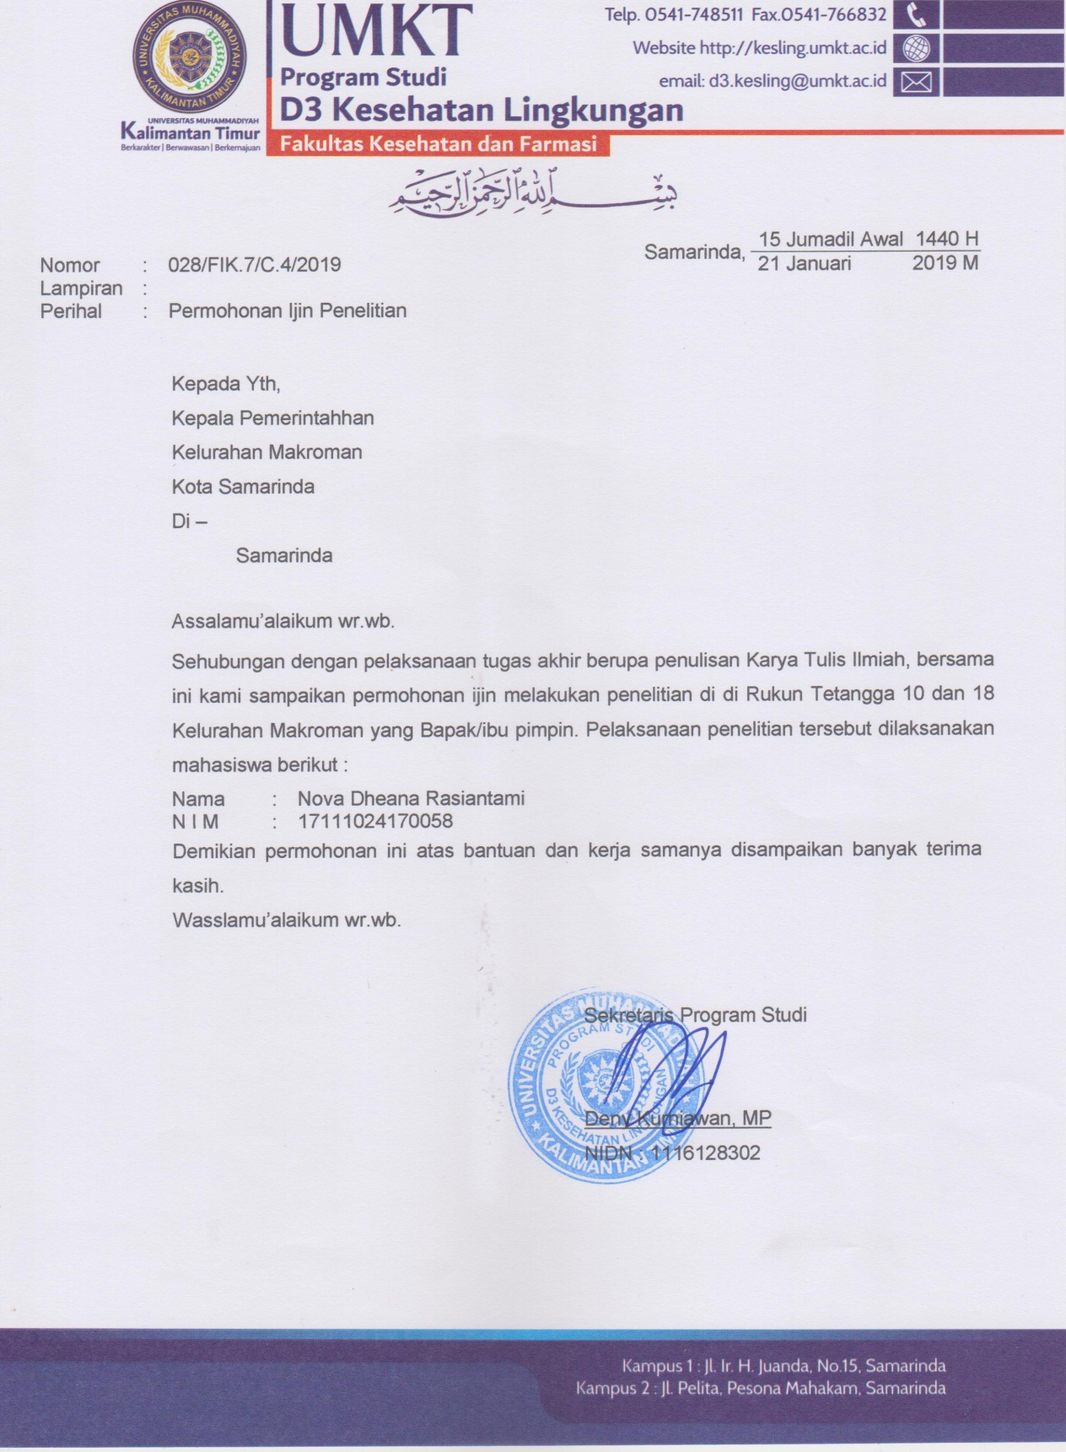
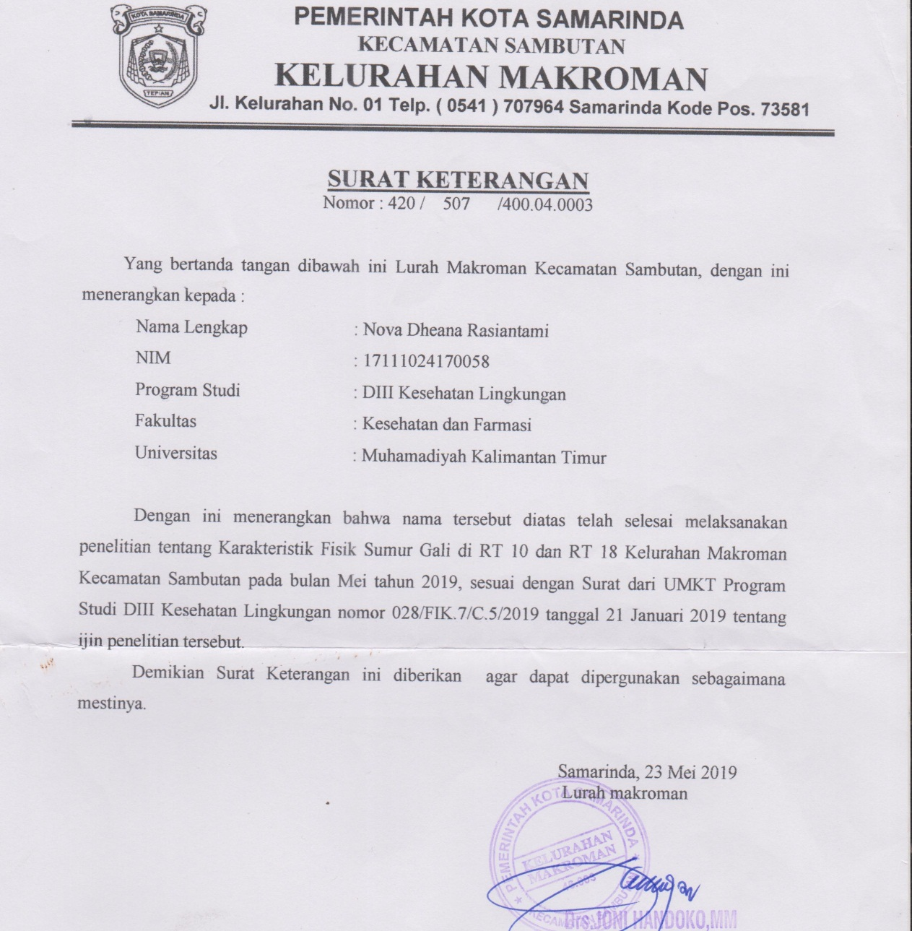

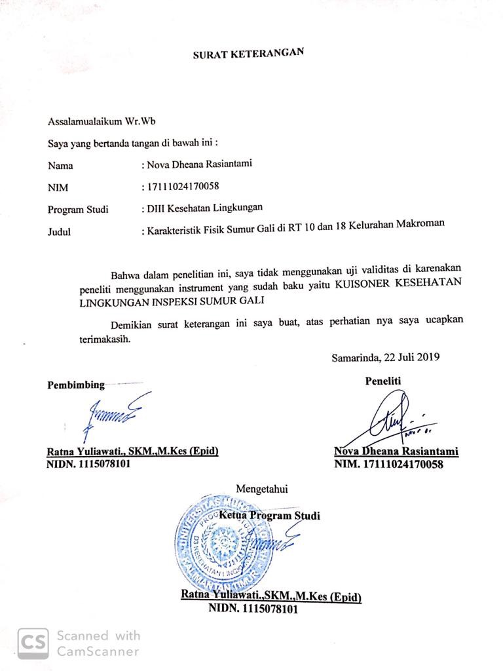

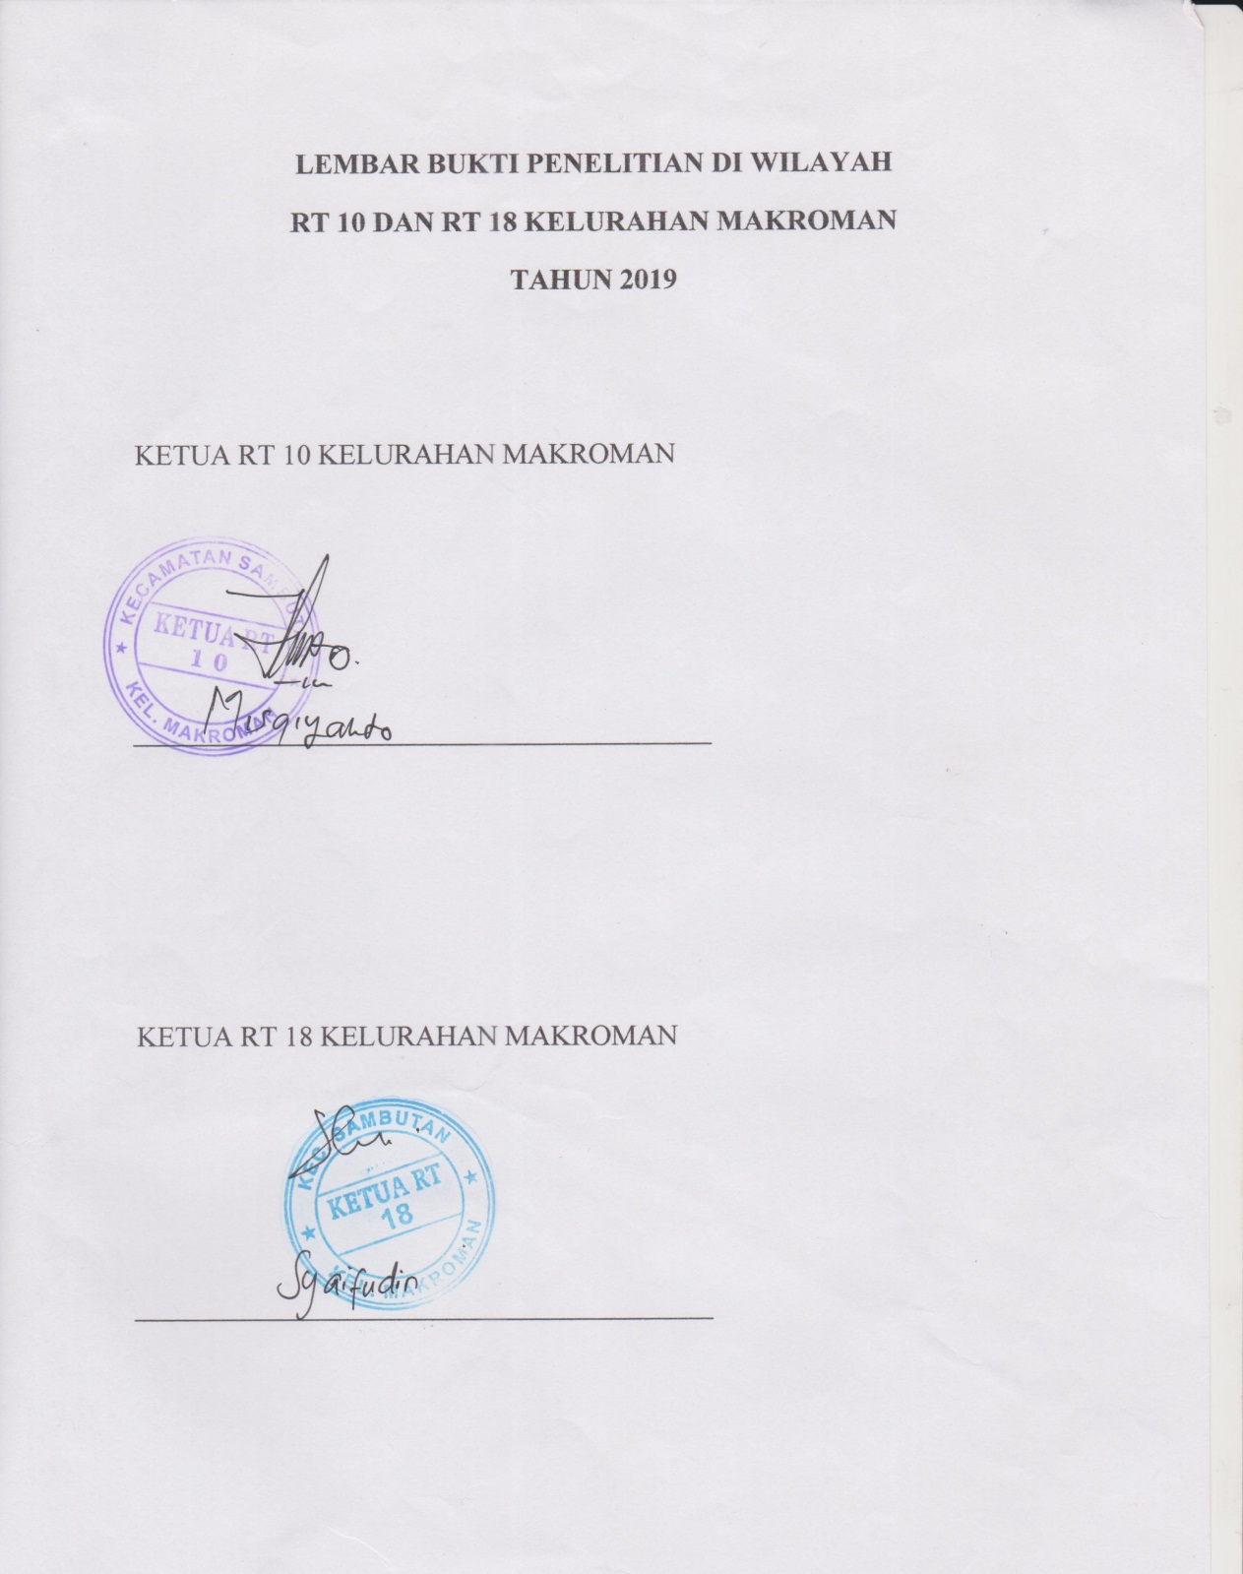
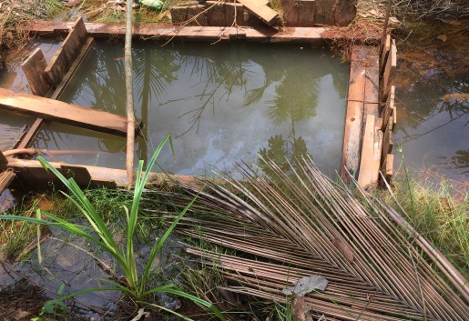
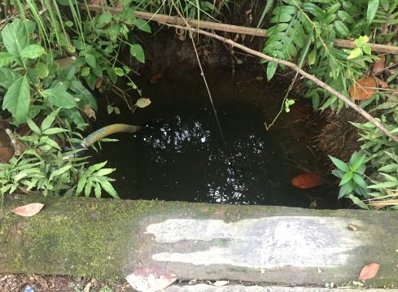
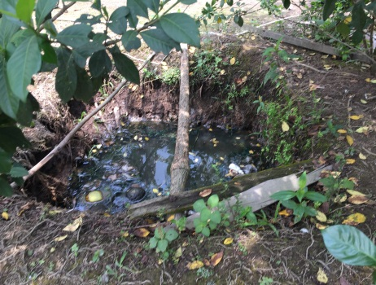
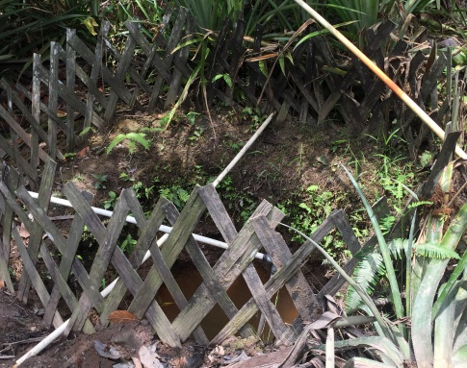
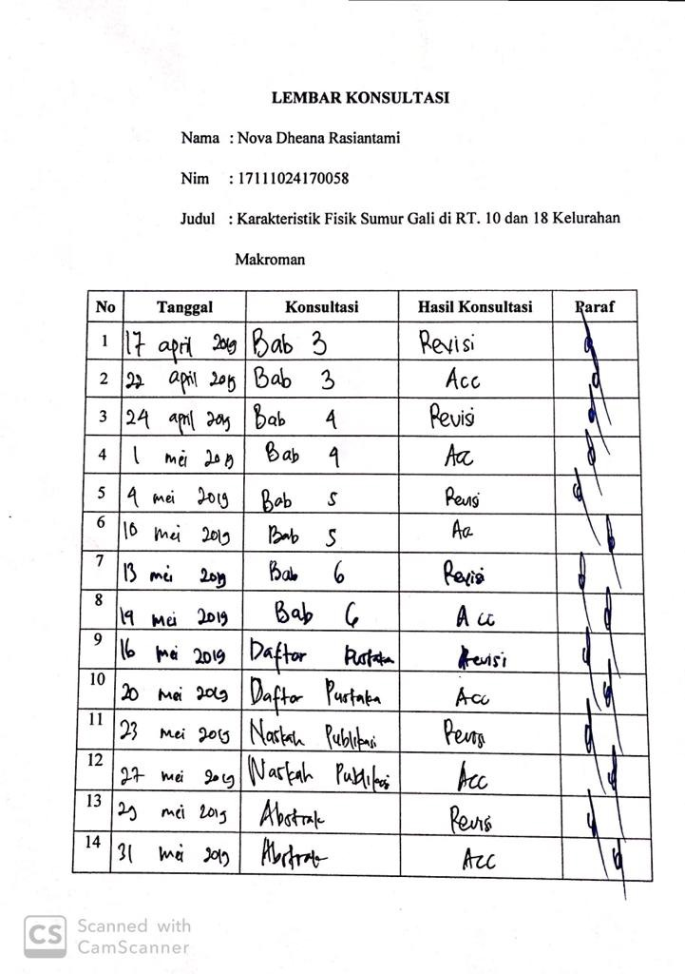DOKUMENTASI
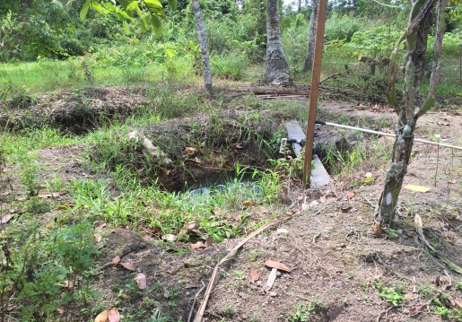
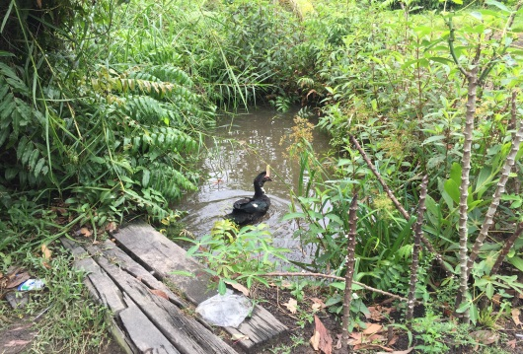
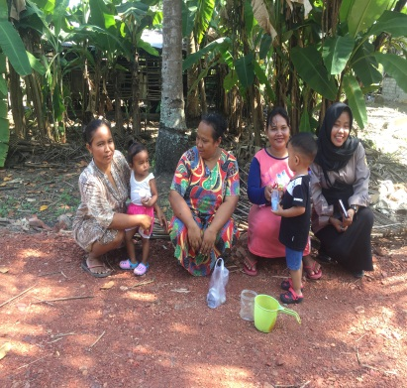
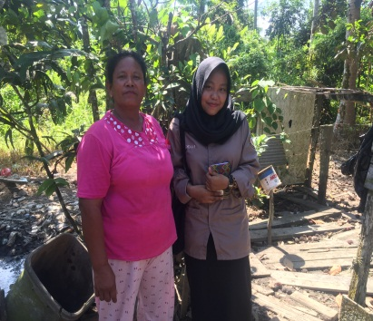
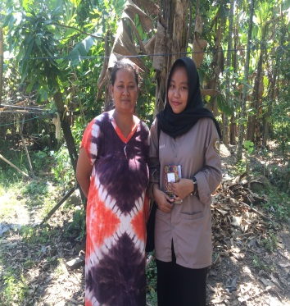
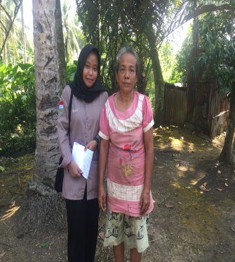
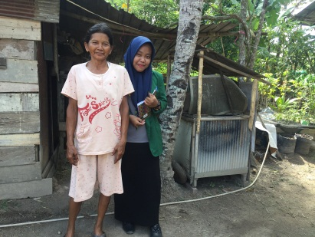
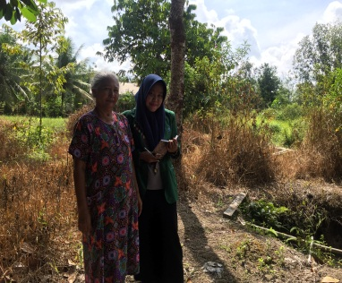
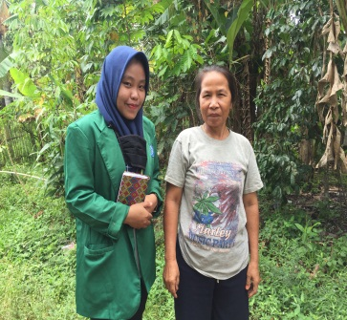
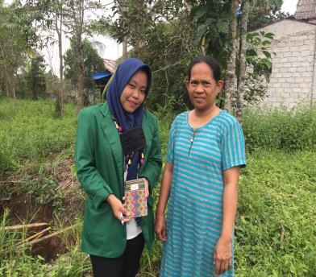
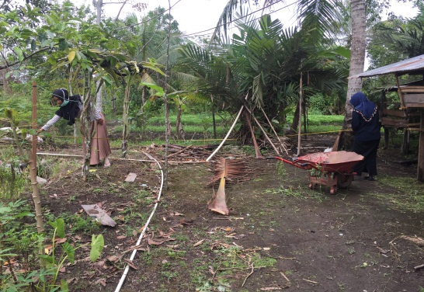
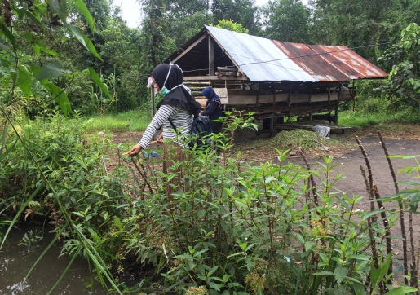
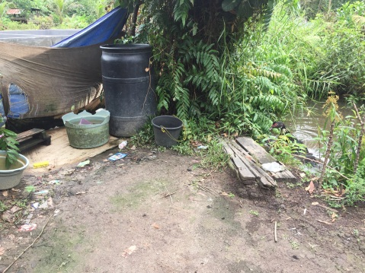

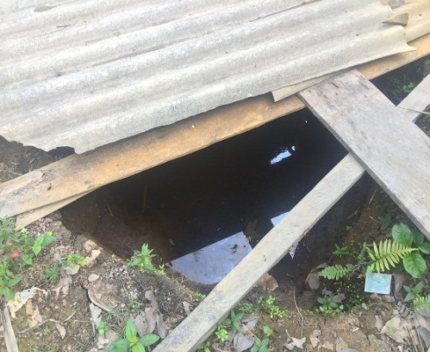
DOKUMENTASI
